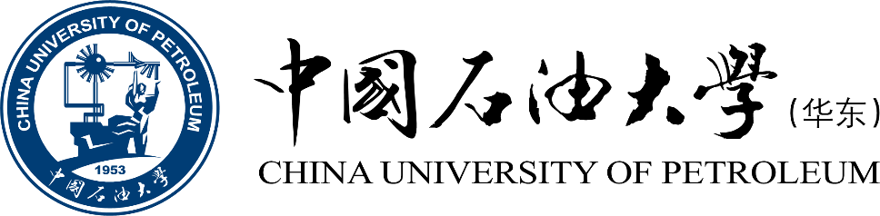

《工程概论》案例分析报告

|  |  |
| --- | --- |
| 姓 名 | 段冰洁 |
| 学 号 | 2102010801 |
| 专业班级 | 计科2104 |
| 学 院 | 计算机科学与技术学院 |

|  |  |  |  |
| --- | --- | --- | --- |
| 评分项目 | 评价点 | 评分标准 | 得分 |
| 案例正文（60%） | 案例选题（20%） | 选题紧密联系主题，具有典型性，意义重大，材料以作者实地调研获得的一手资料为主；内容充实。 |  |
| 案例内容（30%） | 谋篇布局非常合理；起承转合分明；内容丰富，事件发展和冲突描述清晰。 |  |
| 文本质量（10%） | 文本规范，语言生动，条理清晰，可读性强，摘要精炼，结语富有启发性，能引发深刻思考。 |  |
| 案例分析报告（40%） | 理论应用、分析水平、对策可行性  （40%） | 使用的理论和工具准确、合理；有恰当的分析框架，逻辑性强；分析深刻且准确；建议具有针对性、可行性和创新性。 |  |
| 评阅教师 |  | |  |

2024年5月25日

# 1 案例选题

案例所属章节：第5章 知识产权

案例名称：基于具身智能的特斯拉人形机器人

案例反映的问题，是一个计算领域复杂工程问题。人形机器人是人工智能在物理空间的重要体现和关键装备，是实体通用人工智能系统的典型代表。它是继计算机、智能手机、新能源汽车后的颠覆性平台产品，将成为引领产业数字化发展、智能化升级的新质生产力，有望持续催生新产业、新模式、新业态。

从2022年AI日活动，人形机器人擎天柱Optimus（Tesla Bot）原型机正式亮相，到2024年5月，最新的Optimus已经具有分拣电池、行走、执行工厂任务的能力。以Tesla Bot为首的具身智能产品发展速度之快，让我们不禁遐想：或许未来世界，真的可以如埃隆·马斯克的永生计划设想，通过NeuralLink脑机接口，把自己上传到服务器，下载到Tesla Bot中，然后乘坐Starship前往火星，实现星际殖民，精神永生。

案例来源：2022年世界人工智能大会、2023年世界人工智能大会、2024全球开发者先锋大会、澎湃新闻、特斯拉官网知识产权部分

<https://www.youtube.com/watch?v=CdXDI7ArLF8>

<https://www.youtube.com/watch?v=bdAsNRJNJOM>

<https://www.youtube.com/watch?v=pxGcGc9HXC4>

<https://www.thepaper.cn/newsDetail_forward_25166769>

<https://www.163.com/dy/article/J25NR9MT0514AGAB.html>

<https://www.thepaper.cn/newsDetail_forward_26432552>

<https://insights.greyb.com/tesla-patents/>

https://www.tesla.cn/legal/additional-resources#intellectual-property

# 2 案例内容

案例内容在第1-4章作业中已从各个层面详细论述，在此便进行简要概述。

## 2.1 案例背景

具身智能（Embodied Intelligence）指的是机器人或智能系统在物理世界中通过其身体结构和感官进行感知、推理和行动的能力。具身智能是一种知行合一的AI，也就是在‘知’的层面上，智能体要具有感知、推理、决策的能力。智能体可以通过身体的动作和表情，与环境以及其他智能体进行交互。这是一种既要有大脑、还要有躯体的智能体。

在特斯拉人形机器人项目中，具身智能是实现机器人与人类协同工作、提高生产效率和生活质量的关键。具身智能是AI的终极形态，而具身智能的最佳物理形态就是人形机器人。人形机器人是人工智能在物理空间的重要体现和关键装备，是实体通用人工智能系统的典型代表。它是继计算机、智能手机、新能源汽车后的颠覆性平台产品，将成为引领产业数字化发展、智能化升级的新质生产力，有望持续催生新产业、新模式、新业态。

2022年的人工智能日（AI Day），特斯拉首次公开人形机器人项目，名为“Tesla Bot”或“Optimus”，愿景是开发一种能够执行重复性、危险、枯燥或人们不愿意做的工作的通用型服务机器人。2023年特斯拉股东会上，马斯克强调了人形机器人对特斯拉未来的重要性，他表示：“如果人形机器人和人的比例大致为2比1，那么人们对机器人的需求可能达到100亿乃至200亿个，远超过电动车的数量。”英伟达创始人黄仁勋也在ITF World 2023半导体大会上表示，AI下一个浪潮将是“具身智能”。

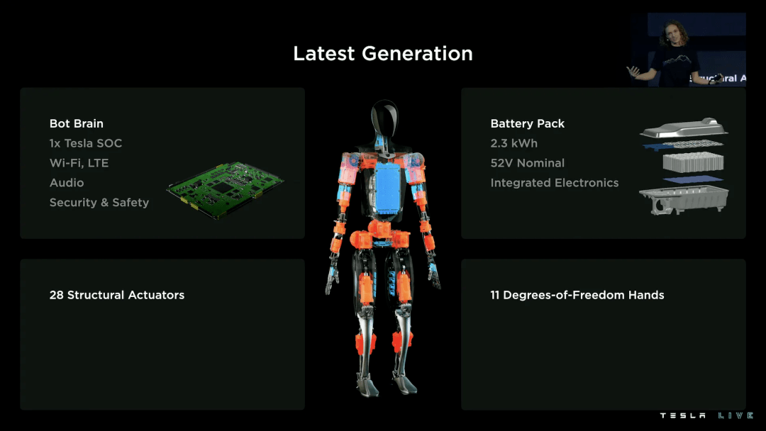

图1 特斯拉Optimus机器人结构图

## 2.2 案例介绍

人形机器人因其技术集成度及难度都很高，被视作AI领域的终极形态，也将成为未来智能机器人的重点发展方向之一。如今，服务、工业、特种机器人已经深入到社会生活的方方面面，小至家庭中的扫地机器人，大到工厂配送、机械臂等。

而机器人要通用地在人类的生活环境里面生活，那它一定只有以人的形态才能去最大限度地适应。特斯拉人形机器人的愿景便是创造一个能够执行重复性、危险或枯燥任务的通用型机器人，不仅能够完成家庭杂务，还拥有与人类相似的外形和情感反应能力，甚至实现《非诚勿扰3》电影描绘的场景，让人形机器人作为“人类伴侣”。

特斯拉人形机器人经不断发展，已经具备部分模仿人类外观和行为的能力，能够适应人类的生活和工作环境，执行从简单的家务到复杂的工业操作等多种任务。Tesla Bot融合了先进的机械设计、人工智能、机器学习算法和传感器技术，以实现自主决策、精确操控和环境适应性。此外，它还注重安全性和用户交互的直观性，预计将在工业、家庭服务、医疗辅助等多个领域发挥重要作用。随着技术的不断进步，特斯拉人形机器人的功能和应用场景将更加多样化，成为推动社会自动化和智能化发展的关键力量。



图2 特斯拉人形机器人在办公室搬运快递

## 3 案例分析报告

由案例分析报告1-2章内容，我们知道，特斯拉人形机器人技术极大依赖于特斯拉公司之前技术的积累，主要包括3个方面：

(i) 先进的FSD（全自动驾驶）系统，为人形机器人的开发提供了坚实的技术基础。FSD系统中的大模型，经过优化和调整，被成功应用于人形机器人的感知、决策和运动控制，使得机器人能够更加精准地理解和响应周围环境。

(ii) 特斯拉拥有成熟且完整的汽车生产线，这些生产线上的机械臂和自动化设备为特斯拉研发人形机器人的机械臂提供了宝贵的实践经验和技术参考。通过对现有生产线的深入分析和创新改进，特斯拉能够快速推进人形机器人机械臂的研发进程。

(iii)电池技术和能源管理系统在人形机器人上的应用，为机器人提供了高效、持久的能源支持，确保了长时间、高效率的工作能力。

因此，深入剖析特斯拉人形机器人的知识产权议题，**关键在于对特斯拉在专利、商标、开源许可等知识产权领域的策略和布局进行全面的调研。** 特斯拉在开发具身智能人形机器人的过程中，需要综合考虑法律法规的要求、开源软件的合规使用以及建立有效的合规管理体系，确保技术创新能够得到合理的保护和利用。以下内容将解构特斯拉具身智能人形机器人可能产生的知识产权法律问题。

## 3.1 技术专利

根据《中华人民共和国专利法(2020年修正)》，专利权的授予需满足新颖性、创造性和实用性等条件。特斯拉人形机器人的技术创新若要获得专利保护，必须符合这些条件。同时，专利法还规定了职务发明创造的专利权归属、专利代理机构的责任、以及专利权的合理使用等条款。例如，第六条明确了职务发明创造的专利权归属单位，以及单位对发明人的奖励和报酬。

2023年12月，特斯拉宣布开放所有技术专利，允许任何人出于善意使用其技术。2014年6月12日，马斯克发布著名博客——《我们所有的专利属于你》（All Our Patent Are Belong To You），宣布特斯拉将开放所有技术专利，“任何人都可以出于善意的目的使用特斯拉的技术，我们将决定不再发起任何专利侵权诉讼。”（Tesla will not initiate patent lawsuits against anyone who, in good faith, wants to use our technology）。

然而，这种开放并非没有条件，使用特斯拉专利的企业或组织需要承担一定的风险，例如无法对特斯拉提起专利诉讼，且可能面临自己的知识产权被特斯拉自由使用的风险。此外，特斯拉的Optimus人形机器人使用了与汽车相同的自动驾驶技术，这表明其在技术集成和创新方面具有一定优势，但同时也需要在知识产权保护和合规管理方面投入相应的努力。

与特斯拉专利开放声浪相伴而生的，是“国内电车发展全靠特斯拉开源”的论调。与之相对，也有部分人对特斯拉开专利嗤之以鼻，意见不同的双方激烈争论，“特斯拉开源”这一问题本身没得到明晰，演变成了发泄情绪的骂战。

特斯拉究竟开放了多少专利？这些专利是否是核心专利？专利的使用是否完全没有门槛？国内具身智能机器人技术是否依靠特斯拉的开放？以下内容将根据这四个主题逐一分析特斯拉知识产权的范围、影响及国内生态问题。

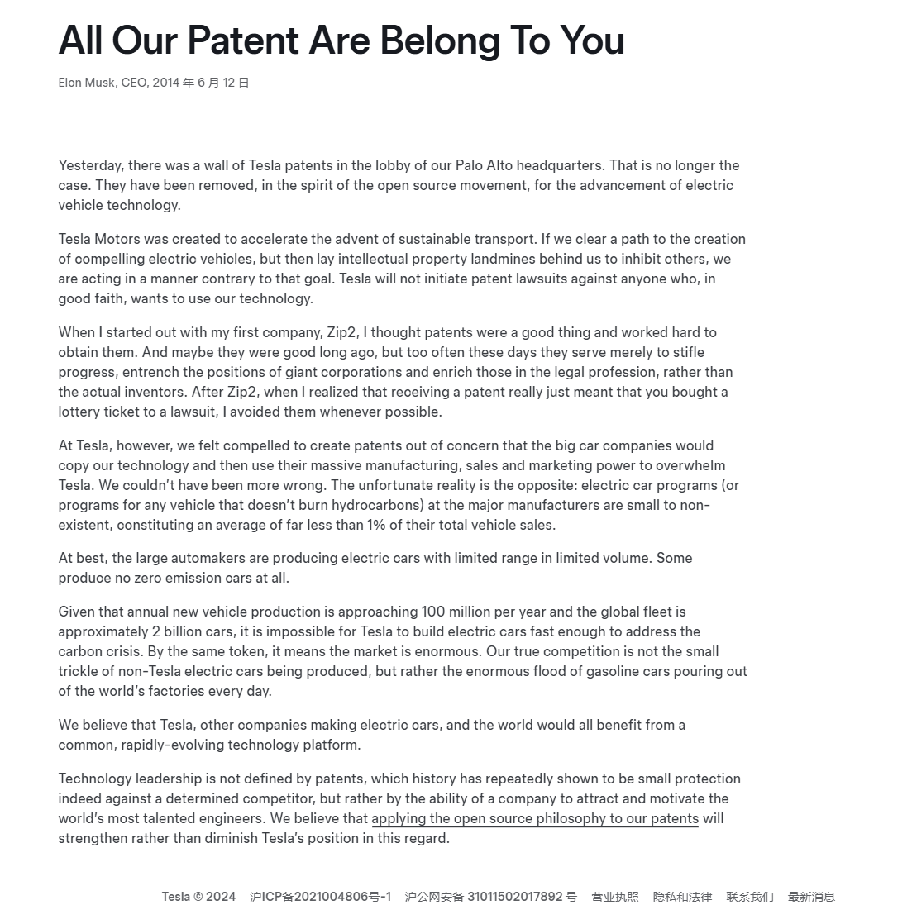

图3 马斯克博客《我们所有的专利属于你》

**3.1.1 特斯拉开放专利数据概况**

根据新加坡咨询公司GreyB的统计，截至2023年末，**全球范围内特斯拉共拥有专利3304项（不包含审批中专利），其中有2397项仍然有效**。曲线的下降，并不意味着专利申请量的减少。特斯拉的专利数量依然保持着逐年递增的状态。

特斯拉官网上专利承诺部分有专利列表，其中标注了特斯拉开放的所有361项专利，包括专利号和专利名。但是，在这361项专利中，包含着相当多的重复专利。如“Battery charging based on cost and life”（基于成本和寿命的电池充电）仅这一项充电专利，就注册了四项专利号，分别为AU 2008276398、CN ZL200880107602.X、JP 5088976、US 7782021；专利号前的字母代表着专利注册地区。由于专利保护存在区域性，特斯拉在澳大利亚、中国、日本和美国都注册了这同一项专利。刨除此类重复情况，特斯拉共计222项开放专利。

由此可见，特斯拉的确开放了专利，但不是所有，专利开放比例较低。

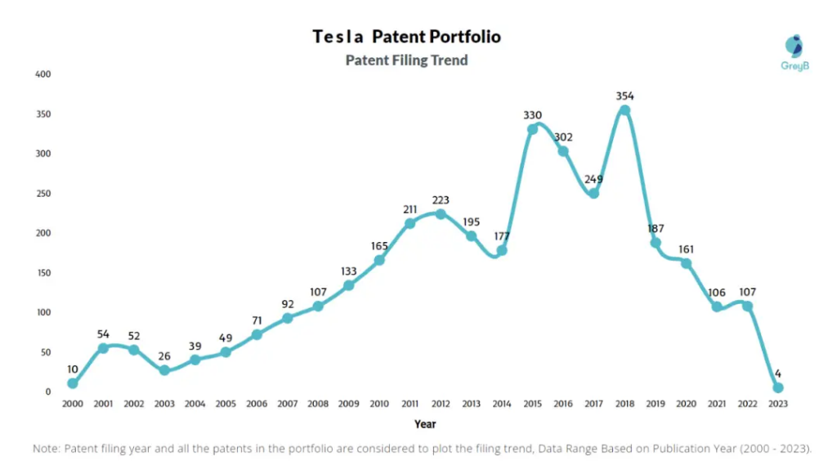

图4 特斯拉各年份申请专利数量

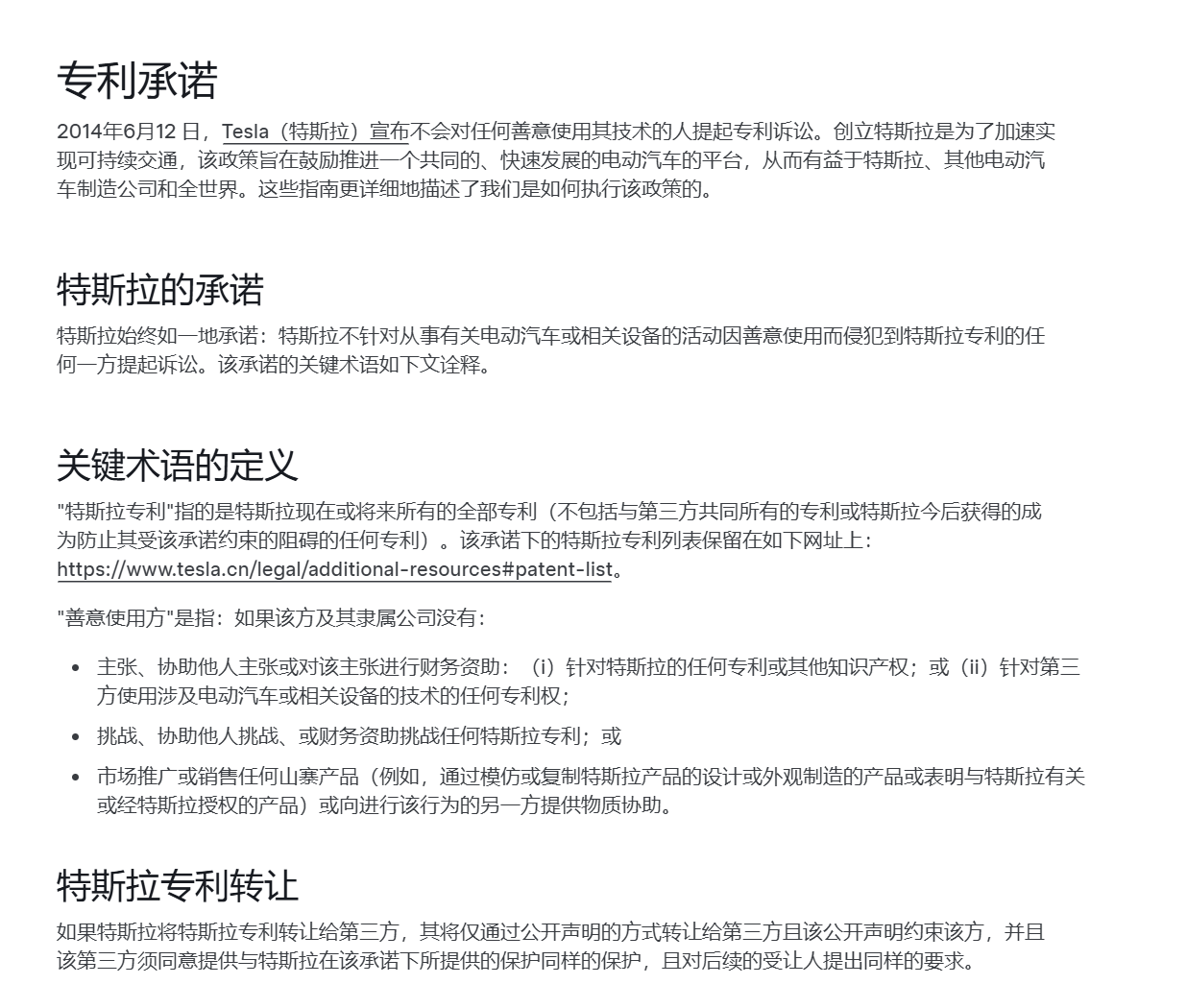

图5 特斯拉专利承诺与术语定义内容（图源：特斯拉官网）

**3.1.2 特斯拉开放专利类别与质量**

特斯拉以及各大新能源车企所注册的专利，除了外观设计，主要包括车辆硬件、车辆软件以及配套技术三大方面，其中车辆硬件主要是保证电车基本运行性能的三电系统（电池、电机和电子控制），车辆软件则主要为自动（辅助）驾驶、车辆控制程序等，配套技术则包括了车辆生产时的压铸组装工艺、充电桩、能量传输与存储等技术。

据GreyB统计，特斯拉也在能量存储和电池技术这两个方面的注册专利数量最多，分别为307项和263项，约占注册专利总数的百分之六十。特斯拉超30%的专利分布在能源生产和存储领域，位居第一，电池技术领域紧随其后。特斯拉开放的222项专利中，9项为外观设计类专利，其余213项均为技术发明类专利。从技术类别上来看，特斯拉开放的这部分专利的确属于比较核心的专利。

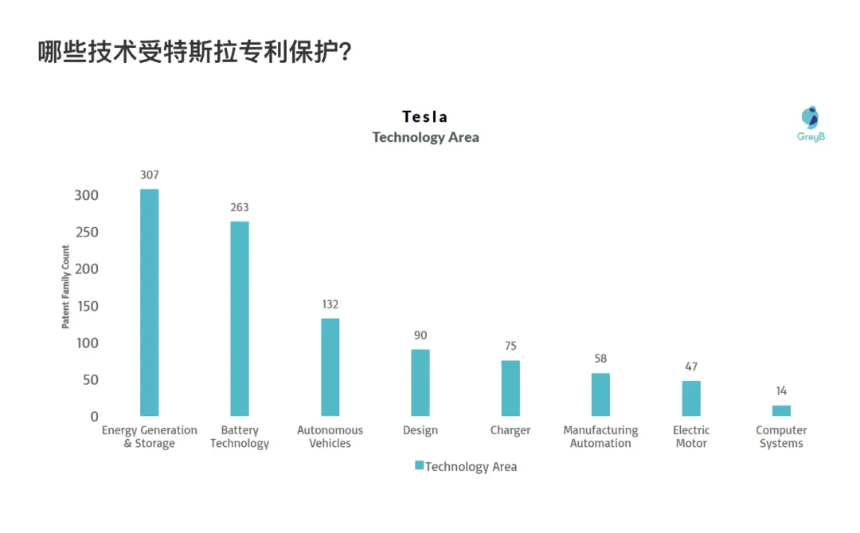

图6 特斯拉开放的发明技术类专利的技术领域分布

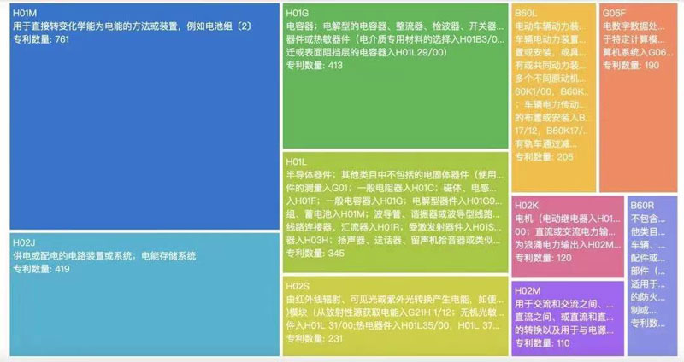

图7 特斯拉主要技术构成（数据来源：智慧芽）

通过智慧芽全球专利数据库查询看到，特斯拉在全球拥有已公开的专利申请。其中有效的专利中，在神经网络、自动驾驶、车辆以及锂电池相关领域，特斯拉的专利布局呈现明显的波峰，说明其在相关技术领域占有一定的技术优势。

电控系统中最核心的技术就是电控电池管理系统(BMS)，俗称之为电池保姆或电池管家。主要就是为了智能化管理及维护各个电池单元，防止电池出现过充电和过放电，延长电池的使用寿命，监控电池的状态。特斯拉在电池冷却、安全、电荷平衡等BMS领域拥有百余项核心专利技术，可以实现了超过7000节电池的一致性管理。

作为全球第一家实现自动驾驶技术量产的车企，特斯拉在2019年宣布已经内部开发了自己的处理单元，称为“全自动驾驶”(FSD)，并称FSD拥有比美国英伟达采购的GPU更好的性能。在自动驾驶方面特斯拉的技术沉淀主要围绕AI容错、自动驾驶数据加密、自动驾驶机器学习等方面。

特斯拉与AI技术相关的56件专利也中基本都与神经网络、传感器、处理器、自动驾驶以及应用系统和程序相关。

此外，由于电动汽车现在普遍使用能量密度最高的电池约在310w/kg左右，而按照预想，未来2030年，电池能量密度达到500Wh/kg，因此，如果电动车要增加续航里程，就不可避免要大量搭载电池组。大量搭载电池组会带来很多问题，比如加大车重、空间变小等，从而影响操控性、安全性、车架设计及乘坐空间等。因此对于电动汽车的设计制造来说，寻找电池数量、车重、续航里程之间的最佳平衡，提高电动车的空间利用率、提升电动车的行驶和乘坐品质，都是极大挑战。而特斯拉在车体结构等整车技术方面，也有专利布局。

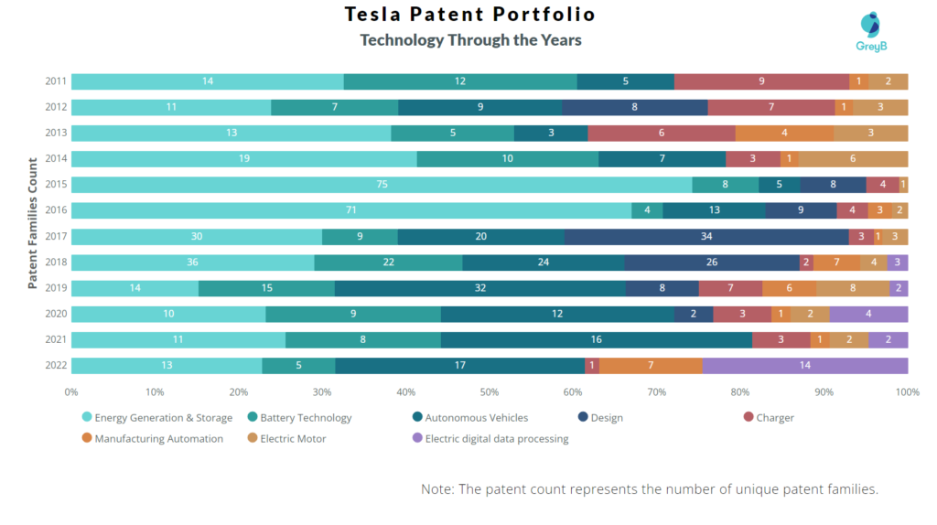

图8 近年特斯拉的研发方向变化

与国内的新能源汽车头部企业蔚来对比，蔚来专利申请量是特斯拉的两倍，但是授权发明的专利仅为特斯拉的约4成。排除蔚来大量的专利仍在申请审核中的时间因素，其专利技术成色也还有提升空间。

专利的被引次数也是衡量专利重要性的一个方面。特斯拉开放专利引用量相当高，排名前十的专利被引次数达到了140次以上；“可调节式易碎型电池组系统（Tunable frangible battery pack system）”这项技术专利以575次位居第一，得到了包括三星、宝马、通用电气等大公司的引用。

**总体来看，特斯拉开放专利的质量相对较高，且大多并不是无用的边缘专利。**

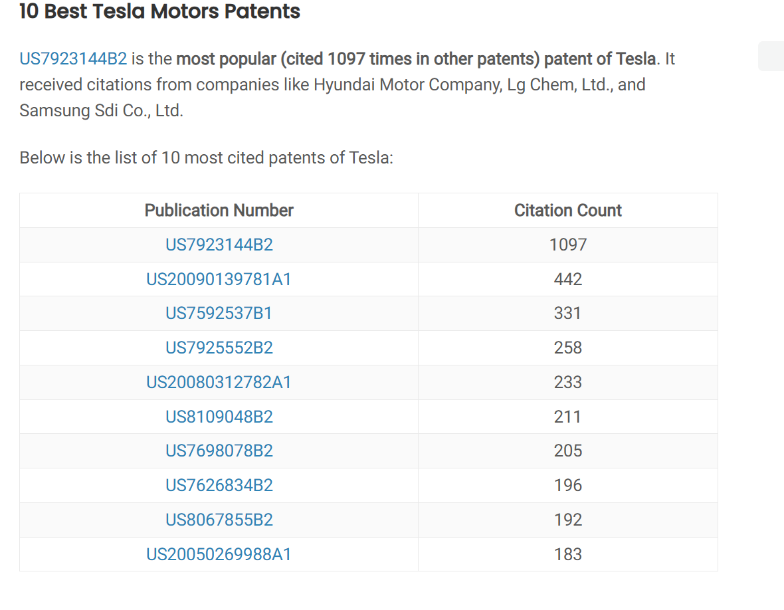

图9 特斯拉被引专利次数排行

**3.1.3 特斯拉的专利使用门槛**

特斯拉的专利是否可以被其他企业或组织任意使用呢？特斯拉官网的专利承诺书，原文写道：**“特斯拉不针对从事有关电动汽车或相关设备的活动因善意使用而侵犯到特斯拉专利的任何一方提起诉讼。”**

特斯拉官网给出“善意使用”的定义。“善意使用方”是指：如果该方及其隶属公司没有：

* 主张、协助他人主张或对该主张进行财务资助：（i）针对特斯拉的任何专利或其他知识产权； （ii）针对第三方使用涉及电动汽车或相关设备的技术的任何专利权；
* 挑战、协助他人挑战、或财务资助挑战任何特斯拉专利；
* 市场推广或销售任何山寨产品（例如，通过模仿或复制特斯拉产品的设计或外观制造的产品或表明与特斯拉有关或经特斯拉授权的产品）或向进行该行为的另一方提供物质协助。

2023年7月18日，特斯拉在美国得克萨斯州联邦法院对澳大利亚公司Cap-XX提起诉讼，指控其侵犯了特斯拉子公司拥有的两项超级电容器专利；此举被认为是对Cap-XX在2019年首次对特斯拉子公司Maxwell Technologies提起专利侵权诉讼的回应。

最极端情况就是，不管之后特斯拉如何霸凌，你都不能去跟特斯拉打官司。一旦跟特斯拉打官司，他就可以吊销你免费使用其专利的权力。更强势的是，特斯拉可以强制要求用了它专利的公司也要开放全部专利。

因此，使用特斯拉开放专利**并非完全没有代价**，其他公司也可能面临自己的知识产权可以被特斯拉自由使用的风险。

美国专利商标局（USPTO）的审查员在4625项驳回中提到了705项特斯拉专利（35 USC § 102或35 USC § 103类型）。特斯拉专利组合中引用最多的公司是福特、LG和三星。以下数据展示引用特斯拉的专利被拒绝的公司名单及频次信息。

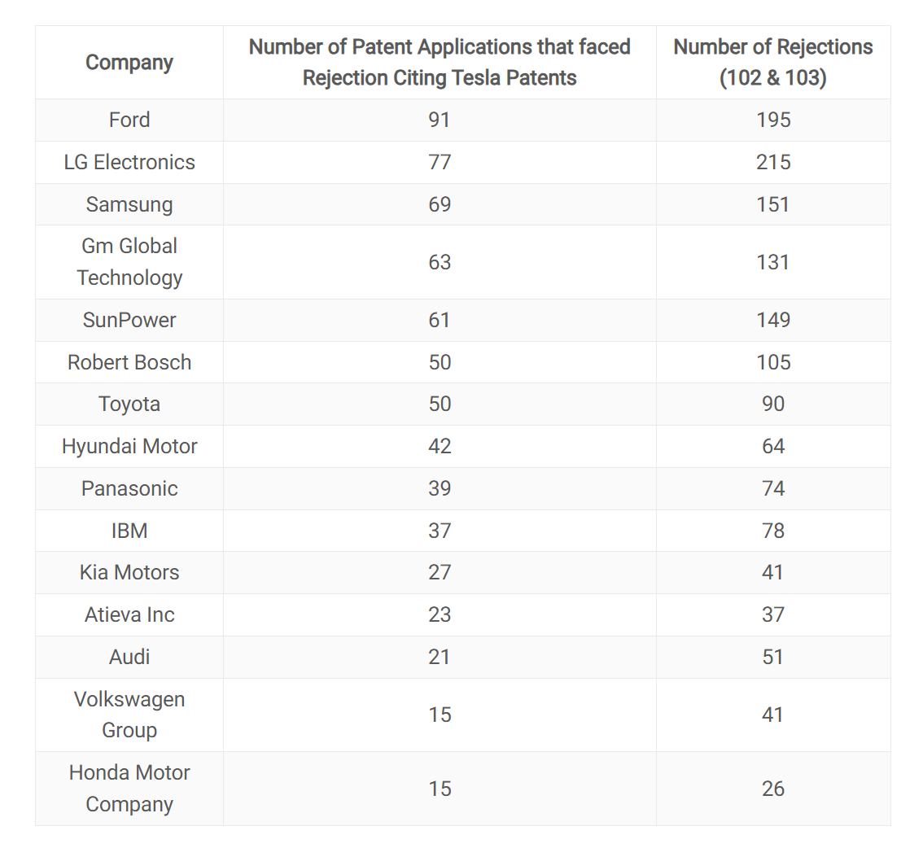

图10 引用特斯拉专利被拒名单

**3.1.4 特斯拉专利开源的底层逻辑**

**(i) 市场尚“幼”，通过专利开源推动市场发展，壮大自己同时提升知名度**

时年（2013年）电动汽车在整个汽车行业中所占比重还非常低，2013年，包括混合电动车和纯电动车在内的插电式汽车在美国的销售量为9.6万辆，仅占美国汽车总销售量不足1%，而纯电动车只占了其中的一半（即不足0.5%），有资料显示仅2013年一年，全球燃油汽车的销售量就首次突破了8000万辆，而特斯拉“Model S”纯电动车的全球销量仅为2.23万辆。可以看出，电动汽车在整个汽车行业中所占比重还非常低，并且处在行业发展的起步阶段。马斯克对此形势有着准确的认识，“电动汽车项目在大型汽车厂商中的规模都很小，有的甚至完全没有开发这类业务”。因此在行业发展初期，通过共享自己的专利技术，让还没有掌握关键技术的汽车厂商快速进入研发试制阶段，同时还可能吸引更多大型厂商加速产品研发和扩大产能规模，最终一起把“蛋糕”做大。同时特斯拉通过“开放专利”来实现品牌营销，吸引更多的资金、优秀人才、尖端技术涌入特斯拉，提高特斯拉的影响力、科研实力和资金保障力。

**(ii) 通过专利开源提高其技术普适性，以在行业未来发展中占据优势**

对于处在起步阶段的电动汽车行业而言，目前最大问题是各家厂商的市场标准不统一，尤其是电池技术和充电技术方面更是存在着差异很大的不同标准。标准的不统一使得原本就没有规模优势的电动汽车推广起来显得极为困难。将专利共享给竞争对手，特斯拉貌似吃亏，但实际上竞争对手一旦采用其专利技术，就等于纳入到了特斯拉构建出的“共同技术平台”，最终会提高特斯拉技术标准的普适性，以使特斯拉能够持续保持现有的技术优势和规模优势。

**(iii) 通过专利开源避免专利诉讼**

特斯拉一系的技术发展，除其自身投入外，前员工创业也占到相当比重，如特斯拉前员工离职后创办了Mission Motor专注于电推进系统和电动摩托车、SinoElectric Powertrain从事电动汽车动力系统总成和关键零部件（电池组、电机及驱动器）的研发和生产等。特斯拉面临的重要问题是如何将前员工创办的企业纳入自身阵营，或者至少未来不会投奔竞争对手？ 那么，“开放”专利可以很好的解决该问题：SinoElectric Powertrain等公司发展的技术可以为特斯拉所用，同时这些公司也无法撼动特斯拉领先地位，从而实现了特斯拉技术发展的杠杆化；而投奔特斯拉竞争对手或通过专利起诉特斯拉一方面在“道义”上落了下风，另一方面值得一提的是，虽然特斯拉推倒专利墙并宣布专利开源，但仍在大量布局专利，那么其反制能量也不可小觑。

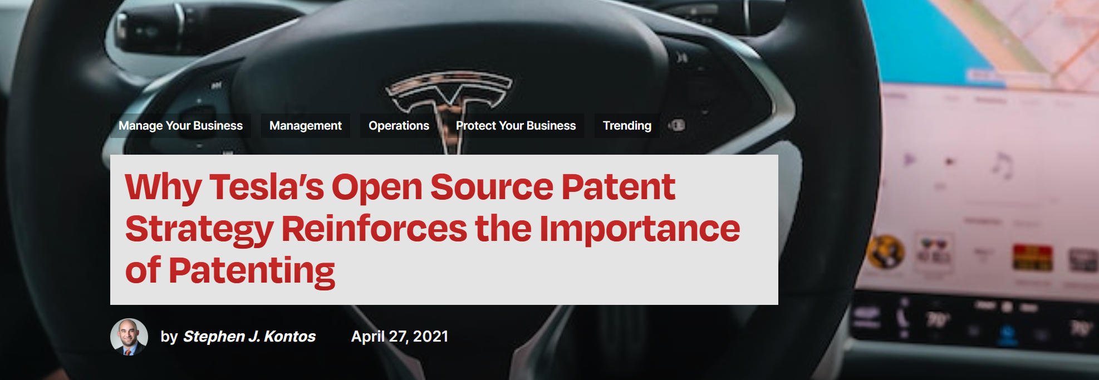

图11 为什么特斯拉的开源专利战略强化了专利的重要性-（Stephen J.Kontos）

**3.1.5 国内具身智能机器人企业发展与特斯拉开放专利的关系**

**国内具身智能机器人企业的技术发展并不依赖于特斯拉的开放专利。**国内具身智能机器人企业的技术发展具有独立性和多样性，不依赖于特斯拉的开放专利。通过自主研发、政策支持、市场需求驱动以及产业链协同，国内企业在人形机器人领域取得相当多的积极进展。

**我国的智能机器人企业拥有自主研发能力。**百度、小米、优必选等公司都在积极开发自己的机器人技术。这些企业在机器人的设计、运动控制、感知系统等方面都有自己的研发成果。这些企业技术路线多样，包括但不限于自动驾驶、语音识别、图像处理等多个领域，这些技术并不完全依赖于特斯拉的专利技术。

**特斯拉虽然开放了部分专利，但并非所有专利都对外开放，且开放的专利主要集中在电池和能量存储技术方面。**国内企业在这些领域的技术发展有自身的研发路径和专利布局。而立足核心技术研发，国内新能源汽车和机器人企业在电池、电机、电控等核心技术上也取得了众多突破进展，例如比亚迪在电池技术上具有领先优势，蔚来、小鹏等企业也在自动驾驶技术上有所突破。

**事实上，国产具身智能机器人的崛起与国家政策的支持息息相关。**中国政府对新能源汽车和机器人产业给予了政策支持，市场需求的快速增长也为国内企业提供了发展机遇。这些因素共同推动了国内企业技术的进步和创新。国内已经形成了较为完善的机器人产业链，包括零部件供应商、机器人本体制造商、系统集成商等，这为国内机器人企业提供了良好的产业生态和技术支持。

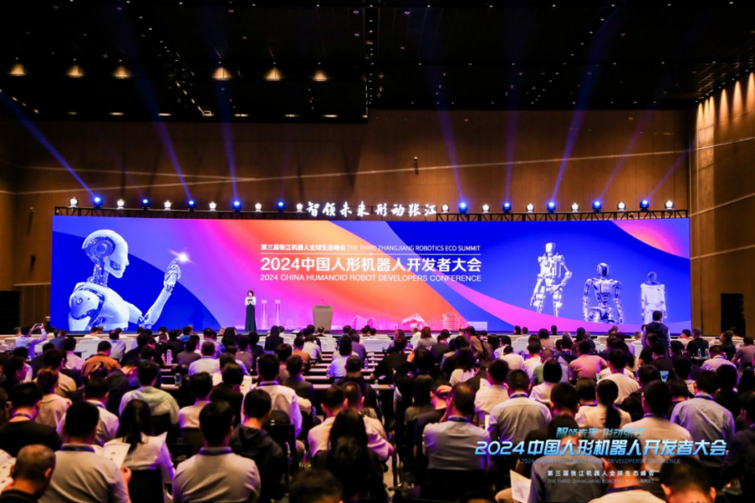

图12 2024年中国人形机器人开发者大会

## 3.2 开源软件许可协议与合规性分析

**特斯拉在软件社区中使用开源软件，而不遵守许可证。**在迈向合规性的一步中，特斯拉现在正在发布其软件的一些部分，这对特斯拉黑客和安全研究人员来说非常有用。

**特斯拉在其发展过程中可能使用了大量的开源软件。**根据《开源合规指南（企业篇）》，企业在使用开源软件时需要关注开源许可证的要求，以避免知识产权风险。开源许可证通常要求用户在特定条件下使用、修改和共享源代码，如GPL协议的“传染性”特点。特斯拉需要确保其人形机器人项目中使用的开源软件符合相应的许可证要求，避免违反开源合规性。

合规管理是企业在使用、参与或主导开源项目时必须考虑的重要方面。《开源合规指南（企业篇）》中提到，企业应建立开源合规策略和流程，包括政策和制度、工具和团队等，以有效管理与开源软件的所有交互。特斯拉需要制定相应的合规流程，确保在使用、贡献或发布开源软件时，能够遵循开源许可证的规定，同时保护自身的知识产权。

特斯拉是一家“软件”强大的公司，它一直在使用大量开源软件来构建其操作系统和功能，如LinuxKernel,Buildroot，Busybox，QT等。一些版权持有人一直抱怨特斯拉没有遵守许可证。

软件FreedomConservancy是一家推动开源软件的非营利组织，很长时间，保护协会致力于与Tesla合作开展GPL合规工作。当时该协会向特斯拉建议已收到多份关于特斯拉ModelS的GPL违规报告。购买特斯拉ModelS的客户收到的车载系统BusyBox和Linux，但没有收到任何源代码，也没有收到源代码。除了保护协会的努力之外，特斯拉从多个组织获得有用的GPL合规建议。“

如今，特斯拉通过在GitHub上发布一些源代码，开始走上合规之路。以下是 Tesla Model S、Model X 和 Model 3 的不同系统的开源项目。目录结构如下：

|  |
| --- |
| parrot-sources： parrot BlueTooth 模块源代码压缩包。 <https://os.tesla.com/parrot-sources/parrot-sources.tar.gz>  附加软件包：  有关 Autopilot 自动辅助驾驶和信息娱乐系统图像的源代码，请参阅： <http://github.com/teslamotors/buildroot>   * 主分支是 buildroot-2019.02 * 请参阅 README.Tesla 了解更多内容和配置信息   有关 Autopilot 自动辅助驾驶和信息娱乐系统内核源码，请参阅： <http://github.com/teslamotors/linux>   * 分支：   + intel-4.1：信息娱乐系统 Intel 内核   + tegra-2.6：信息娱乐系统 Tegra 内核   + tegra-4.4：信息娱乐系统 Tegra 内核   + tesla-3.18-hw2：Autopilot 自动辅助驾驶 Nvidia 内核   + tesla-3.18-hw25：Autopilot 自动辅助驾驶 Nvidia 内核   + tesla-4.14-hw3：Autopilot 自动辅助驾驶 Tesla 内核   有关 Autopilot 自动辅助驾驶 coreboot 源码，请参阅： <http://github.com/teslamotors/coreboot>   * tesla-4.6-hw3   发布预告和预计时间线：   * Model 3 Harman Radio 模块   + 源代码压缩包：2018 年第三季度 * 适用于 Model S、Model X 和 Model 3 的蜂窝调制解调器模块   + 源代码压缩包：2018 年第三季度 |

## 3.3 总结

特斯拉采用开源专利战略的决定对行业产生了重大影响。通过这一战略，特斯拉鼓励了竞争对手之间的合作和创新，最终为整个市场的增长做出了贡献。该公司的行动也为其他企业树立了先例，凸显了开源技术的好处以及共享知识推动进步和变革的潜力。

除了对电动汽车、人形机器人行业的影响外，特斯拉的开源专利战略还凸显了知识产权在当今商业环境中的重要性。虽然专利传统上被用来保护创新并防止他人使用或复制它们，但特斯拉的方法展示了一种将知识产权视为协作和进步工具的新思维方式。

随着商业环境的不断发展，很明显，像特斯拉这样的公司将在推动创新和增长方面发挥关键作用。通过采用开源技术并与行业内的其他人合作，企业可以创造一种共享知识和创新的文化，使所有相关人员受益。

特斯拉的开源专利战略证明了协作和创新在推动进步和增长方面的力量。随着越来越多的企业寻求采用类似的战略，共享知识和知识产权的好处将继续塑造未来几年的商业环境。